专题三 物理科学方法试题训练
1.如图甲所示，滑轮组在竖直向上的拉力F作用下，将重为105N的物体匀速提起，在5s时间内绳子自由端移动的距离为s=3m．图乙是滑轮组工作时的拉力F与绳自由端移动距离s的关系图．
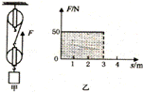
（1）计算物体上升的速度．
（2）图乙中阴影部分的面积表示的物理量是 ，并列式计算出该物理量．
（3）计算滑轮组提升该重物时的机械效率．
2.通过一些直接感知的现象，经过合理的推测来认识无法直接感知的事实，是常用的一种物理方法．下列推测不合理的是 （ ）
A.现象：轻质球a、b靠近时相互吸引 推测：a、b两球一定带异种电荷
B.现象：一滴墨水扩散到整杯清水中 推测：分子在不停息地做无规则运动
C.现象：白光通过三棱镜后变为彩色光 推测：白光不是单色光
D.现象：通电导线能使小磁针发生偏转 推测：通电导线周围存在磁场
3.人们常用推理的方法研究物理问题。在研究物体运动状态与力的关系时，伽利略通过如图甲所示的实验和对实验结果的推理得到如下结论：运动着的物体，如果不受外力作用，它的速度将保持不变，并且一直运动下去。推理的方法同样用在“研究声音的传播”实验中。在如图乙的试验中，现有的实验设备总是很难将玻璃罩内抽成真空状态，
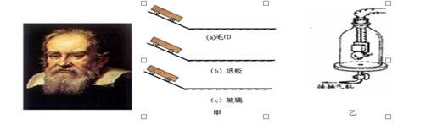
在这种情况下，你是怎样通过实验现象推理得出“声音不能在真空中传播”这一结论的？
4.根据生活经验，以下估测最接近实际的是（ ）
A．人洗澡时感觉舒适的水温约为70℃
B．九年级物理课本长约6cm
C．成年人正常步行的速度约为1.1m/s
D．一枚一元硬币的质量约为60g
5.归纳推理是一种重要的科学思维方法。下列归纳推理正确的是（ ）
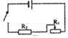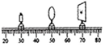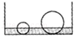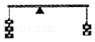
A.如图向右移动滑片，若通过R₁的电流增加a安，则通过R₂的电流也增加a安
B．如图：仍呈清晰的像，若物距增加b厘米，则像距也要增加b厘米
C．如图：加水液面升高，若小铁球受到的浮力增加c牛，则大铁球受到的浮力也增加c牛
D．如图：保持杠杆平衡，若左侧增加d个钩码，则右侧也要增加d个钩码
6.研究力的作用时，两个小孩共同提起一桶水，与一个成年人提起同一桶水的效果相同。下列研究问题的方法与此相同的是（ ）
A．研究磁场性质时，用磁感线来描述磁场的分布
B．研究物体对光的反射时，将其分为镜面反射和漫反射
C．研究固、液、气三态物质的宏观特性时，找出它们的异同点
D．研究并联电阻特点时，用两个15欧的电阻并联替代一个7.5欧的电阻
7.在物理实验中，常采用的研究方法有“控制变量法”“等效替代法”“类比法”“转换法”“模型法”“归纳法”等。研究电阻的串、并联时，引入“总电阻”的概念，主要采用了 ；用“水压”类比“电压”，主要采用了 ；列举一种用控制变量法研究的物理学事例 。
8.我们在学习物理时，学到了一些物理学的研究方法。比如：控制变量法、理想模型法、等效替代法、转换法、比值定义法等。下面用到转换法的是（ ）
A．探究物体的动能跟哪些因素有关时，通过木块被撞的远近来判断钢球动能的大小
B．探究电阻大小跟材料的关系时，控制了导体的长度、温度和横截面积相同
C．为了描述物体运动的快慢，我们把路程与时间之比叫做速度
D．计算火车从成都到自贡的平均速度时，忽略火车的长度
9．以下研究方法相同的是（ ）
①研究压力作用效果与压力大小的关系时，保持受力面积不变
②研究声音的产生时，将发声的音叉与水面接触，水花四溅表明音叉在振动
③研究磁场时，引入“磁感线”
④研究电阻大小与导体长度的关系时，选择材料、横截面积相同的导体
A．①② B．②③ C．③④ D．①④
10．如图a，在平直高速公路上的某时刻，甲、乙两车相距S，经过时间t后，两车距离变为s₁（s₁＜s）。两车的s﹣t图象如图b所示。下列有关说法正确的是（ ）
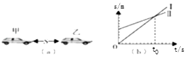
A．图b中的图线Ⅱ表示的是甲车的运动情况
B．图b中的t₀时刻表示甲乙两车此时的速度相等
C．t时刻一定在图b中的t₀时刻之前
D．t时刻可能在图b中的t₀时刻之前
11.牛顿曾研究过这样一个问题：他发现人掷出去的石头总会偏离掷出方向落回地面，于是牛顿提出了一个“大炮”的设想，上图是他画的“大炮”草图——在地球的一 座高山上架起一只水平大炮，以不同的速度将炮弹平射出去，射出速度越大，炮弹落地点就离山脚越远。他推想：当射出速度足够大时，炮弹将会如何运动呢？牛顿 通过科学的推理得出了一个重要的结论。这就是著名的“牛顿大炮”的故事，故事中牛顿实际也用到了理想实验的研究方法。
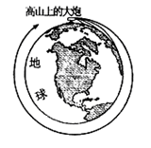
（1）研究中牛顿基于的可靠事实是______________。
（2）根据以上资料和牛顿的“大炮”草图，推测牛顿当年的重要结论是______________。如今，牛顿当年的推测已变成了现实，人们应用他的推论，利用现代科技制成了______________。
（3）想想看，初中物理学习中，你在研究什么问题时用到过理想实验的方法？请举一例并说明你的研究过程。

